Информационный материал к единому дню безопасности

Глубокоэшелонированная защита. Или как обеспечивается безопасность Белорусской АЭС.

Реакторная установка
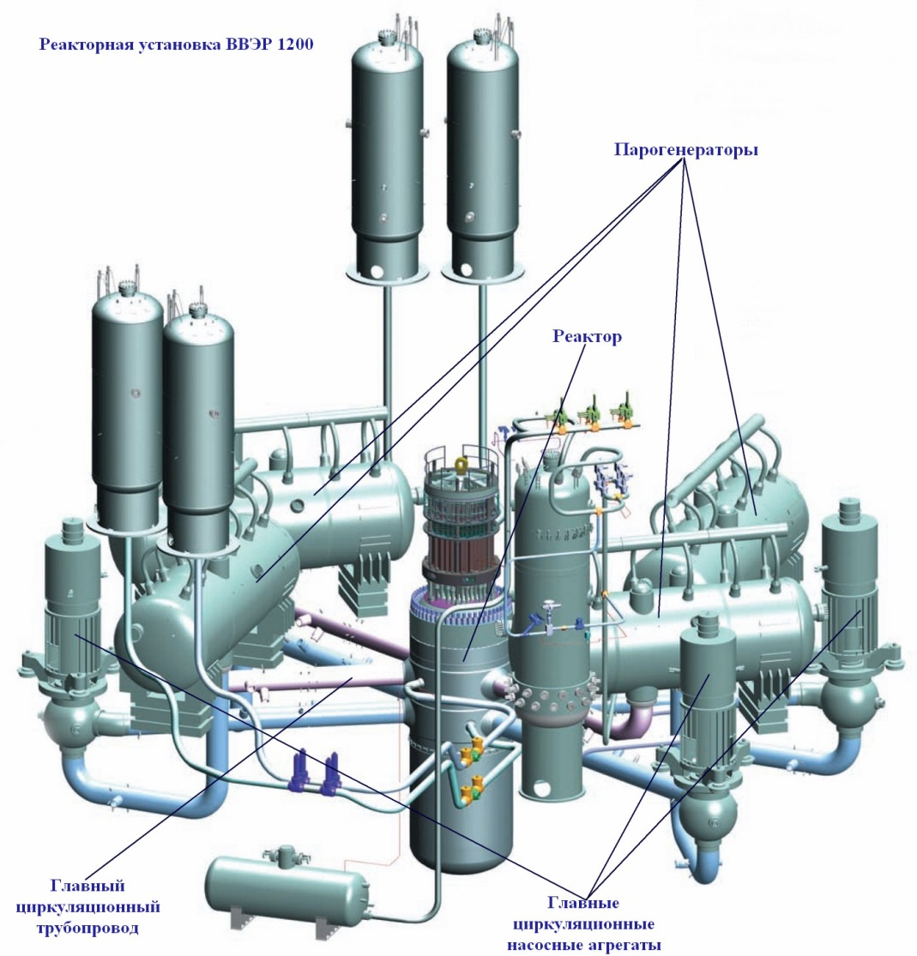
Каждый энергоблок Белорусской АЭС оснащен реакторной установкой В-491 с водо-водяным энергетическим реактором с водой под давлением и двухконтурной тепловой схемой.
Реакторная установка включает в себя водо-водяной энергетический реактор корпусного типа тепловой мощностью 3200 МВт и электрической 1200 МВт. Теплоносителем и замедлителем в реакторе является вода. Отсюда в аббревиатуре – ВВЭР – две буквы В (водо-водяной). Буквы Э и Р означают «энергетический реактор».
В качестве топлива используется слабообогащенный диоксид урана.
Реакторная установка имеет четыре парогенератора и четыре главных циркуляционных насосных агрегата. Также в реакторную установку входят главный циркуляционный трубопровод; система компенсации давления; оборудование бетонной шахты реактора; системы безопасности.
Глубокоэшелонированная защита
В основу обеспечения безопасности в проекте АЭС заложен принцип глубокоэшелонированной защиты – применения системы барьеров на пути распространения ионизирующих излучений и радиоактивных веществ в окружающую среду.
Система барьеров включает:
• топливную таблетку, предотвращающую выход продуктов деления под оболочку тепловыделяющего элемента;
• оболочку тепловыделяющего элемента, не дающую продуктам деления попасть в теплоноситель главного циркуляционного контура;
• главный циркуляционный контур, препятствующий выходу продуктов деления под защитную герметичную оболочку;
• систему защитных герметичных оболочек (контайнмент), исключающую выход продуктов деления в окружающую среду.

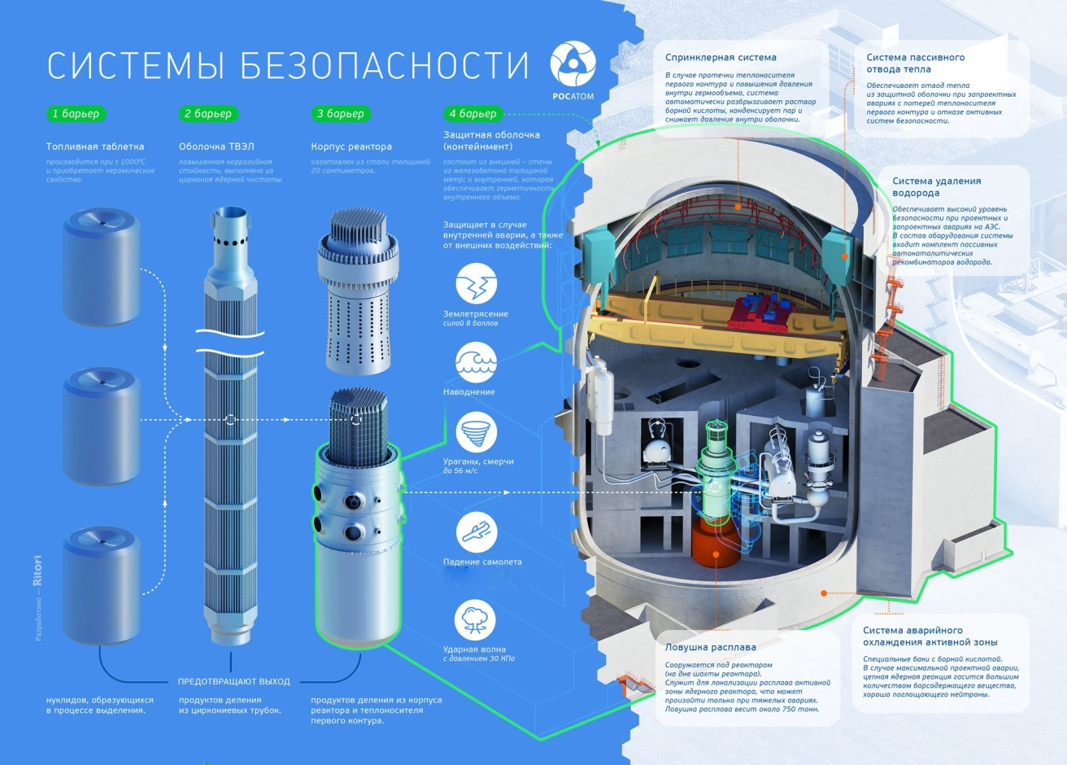
Контайнмент (Здание реактора)
Контайнмент выдерживает сейсмические воздействия, падение самолета, внешнее воздействие от ударной волны, создающей давление 30 кПа, и внутреннее давление в 5 кг/см2. То есть, если предположить, что вся поданная в реактор вода превратится в пар и, как в гигантском чайнике, будет давить изнутри на крышку, то оболочка выдержит и это колоссальное давление. Таким образом, купол энергоблока находится как бы в постоянной готовности принять удар изнутри. Для этого оболочка выполнена из «предварительно напряженного бетона»: металлические тросы, натянутые внутри бетонной оболочки, придают дополнительную монолитность конструкции, повышая ее устойчивость.
Объем контайнмента довольно большой – 75 тыс. м³. В случае аварии для снижения давления пара внутри защитной оболочки установлена «спринклерная система», которая из-под купола блока разбрызгивает раствор бора и других веществ, препятствующих распространению радиоактивности. Там же ставятся рекомбинаторы водорода, не позволяющие этому газу скапливаться и исключающие возможность взрыва.

Принцип защиты атомной электростанции очень похож на обыкновенную русскую матрешку.
В результате ядерной реакции, внутри топливной таблетки образуются инертные радиоактивные газы. Но таблетка устроена таким образом, чтобы не допустить выхода радиации за пределы ее оболочки.
Если же это произойдет, радиацию остановит оболочка тепловыделяющего элемента, в котором находятся топливные таблетки.
Если же этого окажется недостаточно, радиацию задержит корпус реактора и главный циркуляционный контур, в котором находятся и топливные таблетки, и тепловыделяющие элементы.
И уж, если представить совсем драматический сценарий, с разрывом главного циркуляционного трубопровода или корпуса реактора, то на защиту окружающей среды и человека от радиации встанет контайнтемен или здание реактора, в котором и находится и топливные таблетки, и тепловыделяющие элементы, и реактор.

Более подробную информацию о безопасности Белорусской АЭС можно получить в информационном центре АЭС, расположенном в городе Островец по улице Восточной 18 А.
Центр открыт с 8.00 до 17.00 в рабочие дни. Записаться на бесплатную экскурсию можно по телефону 8 (015 91) 77 9 75.

Отдел информации и
общественных связей
государственного предприятия
«Белорусская АЭС»

